12-2-2018

Gestión de Proyectos Informáticos (2017-2018)

Grado en Ingeniería Informática

Mansouri, Kamil

Belmar Mas, Álvaro

Núñez Alcover, Alicia

García Romero, Cristian

DCCIA

**Runner Autónomo**

Documento de Planificación del Proyecto

**Palabras clave**

Gestión – Administración – Autónomo – Cuentas – Economía

Gestión de Proyectos Informáticos (2017-2018)

Grupo: 12

Profesor: Juan Pujol

Fecha Entrega: 23/04/2018

Componentes:

* Mansouri, Kamil (Estimación de Costes)
* Belmar Mas, Álvaro (Funcionalidades)
* Núñez Alcover, Alicia (Riesgos)
* García Romero, Cristian (Planificación y Seguimiento)

#### INDICE

1. Introducción 2

1.1. Objetivos generales 2

1.2. Funcionalidades del proyecto 2

1.3. Restricciones del proyecto 2

2. Análisis de riesgos 3

2.1. Identificación de riesgos 3

2.2. Prioridades de los riesgos 3

2.3. Planes de contingencia 3

3. Estimación de costes 4

3.1. Ley de Parkinson 4

3.2. Juicio experto 4

3.3. Puntos función, Puntos Objeto 4

3.4. Comparación y discusión de los valores obtenidos 4

4. Agenda del proyecto 5

4.1. Relación de actividades y precedencias 5

4.2. Hitos del proyecto 5

4.3. Asignación de tiempo y recursos a actividades 5

4.4. Recursos humanos 5

4.5. Otros recursos 5

4.6. Cálculo de holguras y duración del proyeto 5

4.7. Agenda con fechas tempranas y tardías (actividades) 5

4.8. Agenda según recursos 5

5. Mecanismos de seguimiento y control 6

# Introducción

## Objetivos generales

Lo que vamos a realizar es una aplicación diseñada para autónomos que facilitará la gestión de clientes, proveedores y servicios. Permitirá la generación de facturas, albaranes y presupuestos, además del control de costes, pagos y gastos deducibles a través de esta aplicación.

Proporciona otras herramientas que facilitan el trabajo del autónomo, como un servicio en la nube que permitirá subir documentos, control del tiempo gracias a la agenda incorporada y su productividad.

* Facturas

En la herramienta de facturas, tendremos la posibilidad de crear nuevas facturas, modificarlas y borrarlas. Las facturas se clasificarán en todas, cobradas, semi cobradas y pendientes, mostrándose en diferentes pestañas cada clasificación.

Nueva factura

Para crear una nueva factura será necesario introducir el número de la factura, la fecha, los clientes implicados, los servicios implicados, la fecha de vencimiento, el IRPF, IVA y su posible descuento.

Una vez creada la factura se podrá cambiar su estado de cobro.

* Albaranes

En la herramienta de albaranes, tendremos la posibilidad de crear nuevos albaranes y modificarlos. Los albaranes se clasificarán en facturado y pendiente de facturar.

Nuevo albarán

Para crear un nuevo albarán será necesario añadir el número de referencia, el cliente, la forma de pago, el título, la fecha, su estado y la lista de productos y servicios implicados.

* Presupuestos

En la herramienta de presupuestos, tendremos la posibilidad de crear nuevas facturas, modificarlas y borrarlas. Los presupuestos se clasificarán en rechazados, pendientes y aceptados.

Nuevo presupuesto

Para crear un nuevo presupuesto será necesario añadir el número de referencia, el cliente implicado, el título, la fecha, su estado y la lista de productos y servicios implicados.

* Ejercicio

Implementaremos una herramienta para obtener los beneficios y retenciones ordenado por ejercicio o trimestre natural ordenado por fecha, además de poder generar los gráficos asociados a los beneficios y retenciones por ejercicios / trimestres naturales ordenado por fecha.

* Clientes

También implementaremos otra herramienta para la gestión de clientes, con la que un cliente se podrá dar de alta, eliminar o modificar sus datos. Los clientes dados de alta se clasificarán en empresas o autónomos.

Alta cliente

El nuevo cliente podrá ser una empresa, donde se insertarán los siguientes datos: razón social, nombre de la empresa, CIF, dirección, código postal y datos de contacto de la empresa (email, teléfono y web). También podrá ser un autónomo, que en este caso se insertarán los siguientes datos: nombre, apellidos, NIF, dirección y datos de contacto (email, teléfono y web).

Eliminar cliente

Se tendrá la posibilidad de eliminar clientes dados de alta.

Modificación datos cliente

Se tendrá la posibilidad de modificar todos los datos de los clientes dados de alta en caso de que se haya producido un error o haya habido un cambio.

* Proveedores

Implementaremos otra herramienta para la gestión de proveedores, con la que un proveedor se podrá dar de alta, eliminar o modificar sus datos. Los proveedores dados de alta se clasificarán en favoritos o todos.

Alta proveedor

El nuevo proveedor podrá ser una empresa, donde se insertará el nombre de la empresa y el servicio o productos que proporciona además de sus datos fiscales: razón social, CIF, dirección, código postal, población, país, provincia y datos de contacto: teléfono, email y web. O podrá ser un autónomo, donde se insertará su marca comercial, servicio o productos que proporciona, los datos fiscales y datos de contacto ya mencionados.

Eliminar proveedor

Se tendrá la posibilidad de eliminar proveedores dados de alta.

Modificar datos de proveedor

Se tendrá la posibilidad de modificar todos los datos de los proveedores dados de alta en caso de que se haya producido un error o haya habido un cambio.

* Catálogo

Otra de las herramientas que implementaremos servirá para la gestión de los productos y otros servicios. Con ella, se podrán añadir productos o servicios para asociarlos a las ventas realizadas. En dicha herramienta se mostrarán los siguientes apartados:

Productos

Se mostrará un listado con los productos que se venden, mostrando una imagen, su stock y su precio. Se podrán añadir productos insertando los siguientes datos: referencia, nombre, precio, código, descripción y opcionalmente, una imagen del producto en tamaño 25x25.

Servicios

Se mostrará un listado con los servicios que se proporcionan, mostrando una breve descripción y su precio. Los servicios se clasificarán en favoritos o todos.

* Agenda

Otra de las herramientas que implementaremos servirá para la gestión de calendarios y tareas del usuario.

Dentro del apartado de calendario, tendremos la posibilidad de mostrarlo por semana, mes y año. Además, el usuario tendrá una lista de calendarios propios con sus eventos correspondientes. Se mostrarán los eventos del calendario con el color correspondiente, en el día y el asunto.

Nuevo calendario

Para crear un nuevo calendario, introduciremos el nombre y la descripción de éste.

Nuevo evento

Para crear un nuevo evento, introduciremos el asunto, su fecha de inicio y fin, a qué calendario pertenece, color y su descripción.

* Documentos

Otra herramienta que se implementará será la gestión de documentos, donde se tendrá la posibilidad de subir documentos, almacenándose en la nube de la aplicación.

Subir documento

Se seleccionará el documento a subir y se introducirá una descripción del documento.

Posteriormente, podremos eliminar cualquier documento que se haya subido y también se tendrá la posibilidad de descargar el documento.

* Cobros y pagos.

Tendremos una herramienta que nos permitirá conocer la situación actual de cada uno de ellos.

Ordenación

Opción de realizar ordenación por nombre de empresa, nombre de cuenta o fecha.

Búsquedas

Posibilidad de realizar búsquedas por palabras claves o fechas concretas.

Comparar

Se podrán comparar los beneficios de un ejercicio con cualquier ejercicio anterior mediante gráficos, para así poder tomar medidas para aumentar su productividad en caso de necesitarlo.

Visualización de la información

En un futuro será posible visualizar la información del programa de facturación en tiempo real desde cualquier dispositivo (dispositivos móviles, tablets, etc.), permitiendo controlar las finanzas en tiempo real.

Inicialmente solo se podrá acceder a la aplicación a través de un navegador web.

* Gastos.

Nuevo gasto

Para crear un nuevo gasto, indicaremos si es deducible o no, el número del gasto, la fecha, si es recurrente y añadir los proveedores implicados.

Gestión

Gestión inteligente de los gastos diarios, mensuales y anuales.

Control

Visualizar y organizar por categorías y tipos todos los gastos para llevar un mejor control sobre este aspecto.

* Productividad.

Sistema que rellena automáticamente los impuestos, dejándolos listos para ser presentados

Configurar

Porcentaje de las retenciones y del IVA aplicado, los diferentes perfiles de configuración (identificados por un nombre) y por ultimo las alertas de las retenciones en los cobros/pagos activados o desactivados.

Impuestos

Rellena automáticamente los impuestos, dejándolos listos para ser presentados.

* Perfiles.

En cuanto a los perfiles anteriormente mencionados existirán por defecto 2, “Nuevo Autónomo” y “Autónomo”. El primero tendrá un 7% en el porcentaje de las retenciones, mientras que el segundo tendrá un 15%, siendo obligatorio elegir un perfil al iniciar el programa por primera vez (Porcentajes según la retención del IRPF del año 2018. I.V.A. por defecto al 21%.).

* Mi perfil

Otra herramienta que se implementará será la gestión del perfil del usuario, donde se podrán editar los datos: nombre, apellidos, NIF, teléfono, correo electrónico, dirección, provincia, país, código postal y localidad. También existirá la posibilidad de subir una imagen del logo de la empresa.

* Generación de informes

Se permitirá la opción de generar informes de ventas por cliente y por empleado, generar informes de compras por proveedor, de facturas según cliente y empleado, generar informes de gráficas de progresos trimestrales, de tesorería e informes de impuestos según IVA o IRPF. En resumen, se podrá crear los siguientes informes:

* + Informe general de clientes ordenado por nombre.
  + Informe general de proveedores ordenado por nombre.
  + Libro mayor.
  + Libro de facturas expedidas.
  + Libro de facturas recibidas.
  + Informe de operaciones con terceros. Nos permitirá listar el total de las operaciones de compra y/o ventas agrupadas por cliente/proveedor.
  + Informe de retenciones practicadas.
  + Informe de retenciones soportadas.
  + Informe de operaciones intracomunitarias.
* Correo y exportación.

En un futuro estará la opción de poder enviar facturas, albaranes, presupuestos e informes por correo y exportación a Excel de los diferentes archivos generados y la posible generación de los modelos 300, 130 y 115.

* Alertas

En un futuro estará la alerta automática si alguna retención está mal calculada, sobre todo en los cobros (también en los pagos, pero solo será un aviso, mientras que en los cobros será una alerta), ya que puede afectar a la empresa (la empresa sería la responsable de la retención mal aplicada).

En caso de generar modelos 130 sin tener el 70% de las facturas con retenciones, se avisará al cliente de que dicho modelo no será válido.

Todas estas notificaciones podrán ser silenciadas en la configuración.

## Funcionalidades del proyecto

Datos factura

Las facturas se almacenarán en la base de datos.

Identificador ejercicio

El ejercicio actual estará definido en la BBDD por un identificador.

Nuevo ejercicio

Cada vez que se abra un nuevo ejercicio, se aumentará dicho identificador y se guardará la siguiente información: fecha en la que se ha abierto.

Cierre ejercicio

Cada vez que se cierre un nuevo ejercicio, se actualizará la siguiente información: fecha en la que se ha cerrado, beneficios, retenciones e IVA.

Proveedores BBDD

Los proveedores se identificarán en la BBDD por su NIF, el cual será clave primaria. La tabla Proveedor tendrá las siguientes columnas: NIF, nombre, teléfono de contacto, localidad, población, dirección y descripción del material del que provee.

Clientes BBDD

Los clientes se identificarán en la BBDD por su DNI, el cual será clave primaria. La tabla Cliente tendrá las siguientes columnas: DNI, nombre, apellidos, teléfono de contacto, localidad, población y dirección.

Productos BBDD

Los productos / servicios se identificarán por un identificador en la BBDD. La tabla Producto tendrá las siguientes columnas: id, nombre, descripción, precio y descuento aplicado (por defecto 0).

Operación venta seleccionar

Cuando se esté realizando una venta, se podrán seleccionar productos / servicios de una lista desplegable mostrando los productos / servicios de la tabla Producto.

Operación venta manual

Para las ventas, a la hora de añadir productos manualmente a la venta, esos nuevos productos se añadirán a la tabla Producto, por lo que en la siguiente venta será visible para seleccionarlo.

Ventas BBDD

Las ventas se identificarán por un identificador en la BBDD. La tabla Venta tendrá las siguientes columnas: id, cliente (clave ajena hacia Cliente), descripción (opcional) y fecha.

Relación venta-producto

Habrá una tabla en la BBDD para la relación muchos a muchos entre Venta y Producto. Dicha tabla será VentaProducto y tendrá las siguientes columnas: venta (clave ajena hacia Venta) y producto (clave ajena hacia Producto). Ambas columnas formarán una clave primaria compuesta.

Cobros BBDD

Los cobros se identificarán por un identificador en la BBDD. La tabla Cobro tendrá las siguientes columnas: id, venta (clave ajena hacia Venta), cantidad total, pagado (por defecto 0, 1 si pagado) y fecha.

Clase listado

La clase Listado heredará de la clase pertinente para mostrar Widgets según el lenguaje de programación escogido. Habrá un método OrdenarPor(int metodo = 0) que tendrá una implementación inicial vacía. A través de ese método se puede ordenar por el criterio que se quiera, pudiendo implementar diferentes formas de ordenación del listado en el método y seleccionándolo según el parámetro de entrada.

Operaciones con listados

Cuando se obtengan los diferentes listados, los objetos se guardarán en un array dentro de una clase genérica Listado que tendrá los siguientes métodos: AñadirElemento(Object elem), EliminarElemento(Object elem), Mostrar(), Ocultar(), GetElementos().

Datos del programa

La configuración estará guardada en archivos .json. Cada perfil definido en el sistema tendrá su .json asociado.

Aplicaciones para envío de correos

Linux: mail, Windows: SMPTClient

Sistema de alertas

Se realizará a través de pequeñas ventanas informativas (aceptar) o de aceptación (aceptar o cancelar).

|  |  |
| --- | --- |
| Identificador | Nombre función |
| DAT_FACT | Datos factura |
| ID_EX | Identificador ejercicio |
| N_EX | Nuevo ejercicio |
| CL_EX | Cierre ejercicio |
| PROV_BBDD | Proveedores BBDD |
| CLI_BBDD | Clientes BBDD |
| PROD_BBDD | Productos BBDD |
| OP_V_SEL | Operación venta seleccionar |
| OP_V_M | Operación venta manual |
| V_BBDD | Ventas BBDD |
| REL_V_P | Relación venta-producto |
| CO_BBDD | Cobros BBDD |
| CL_LIS | Clase listado |
| OP_LIS | Operaciones con listados |
| DAT_PROG | Datos del programa |
| APP_EMAIL | Aplicaciones para envió de correos |
| AL_SIS | Sistema de alertas |

## Restricciones del proyecto

Para la gestión de persistencia de los datos del programa haremos uso del sistema de gestión de bases de datos MySQL en su versión más actual (en el momento de la redacción de este documento: 5.7.21).

En el apartado de creación de la plataforma se hará uso de ASP.NET para la creación de la estructura interna de la aplicación web, apoyándose en tecnologías como JavaScript para efectos gráficos, asimismo como AJAX, HTML5, y CSS3 para la construcción de la parte visual de la aplicación web.

Para que la navegación sea fluida y no exista ningún problema a la hora de cargar los datos de la aplicación es recomendable una conexión mínima de Internet ADSL.

En el caso de los navegadores compatibles y que podremos utilizar para el correcto funcionamiento de la aplicación web se encuentran los siguientes: Internet Explorer superior o igual a 6.0, Opera superior o igual a 8, Mozilla Firefox o Google Chrome, siendo el más óptimo para el uso de la aplicación web el navegador Google Chrome. Se recomienda una resolución de 1024x800 como mínimo para una correcta visualización del contenido.

# Análisis de riesgos

## Identificación de riesgos

**Tecnología:**

* Navegador no compatible con componentes de la aplicación.
* Servidores con tiempo de respuesta muy alto (peticiones/segundo).
* Tecnología sin documentación.
* La BBDD no se puede integrar con el lenguaje de programación.
* Pérdida de información.

**Personas:**

* Abandono de personal en mitad del proyecto.
* Conflictos entre compañeros.
* Baja por paternidad.
* Enfermedad.
* Desmotivación.

**Organizacional:**

* Reducción del equipo debido a problemas económicos en la empresa.
* Fallo eléctrico.
* Fallo en la infraestructura.
* Empleados descontentos por su puesto debido a sus responsabilidades.
* Cancelación del proyecto.

**Herramientas:**

* Falta de diagramas necesarios en la herramienta CASE.
* Herramienta sin soporte.
* Fallos de seguridad en las herramientas utilizadas.
* Conflictos en la unión del trabajo colaborativo.
* Documentación obsoleta de las herramientas utilizadas.
* Problemas de retrocompatibilidad a la hora de actualizar una herramienta.

**Requerimientos:**

* Cambios en la interfaz.
* Cambios en la estructura de la base de datos.
* Requisitos no testables (pruebas de aceptación).
* Cambios en algún módulo.
* Nuevas funcionalidades.

**Estimación:**

* Subestimación de la dificultad del proyecto.
* Subestimación de la planificación temporal del proyecto.
* Subestimación del coste del proyecto.
* Subestimación de la plantilla necesaria para completar el proyecto.
* Sobreestimación de la carga que se le asigna a un trabajador.

## Prioridades de los riesgos

|  |  |  |
| --- | --- | --- |
| Posible riesgo | Probabilidad | Efectos |
| Pérdida de información | Media | Catastrófico |
| Desmotivación | Alta | Catastrófico |
| Reducción del equipo debido a problemas económicos en la empresa | Baja | Catastrófico |
| Cancelación del proyecto | Baja | Catastrófico |
| - Fallo en la infraestructura | Muy baja | Catastrófico |
| Problemas de retrocompatibilidad a la hora de actualizar una herramienta | Muy alta | Catastrófico |
| Cambios en la estructura de la base de datos | Alta | Catastrófico |
| Subestimación de la dificultad del proyecto | Alta | Catastrófico |
| Subestimación de la planificación temporal del proyecto | Alta | Catastrófico |
| Subestimación del coste del proyecto | Alta | Catastrófico |
| Subestimación de la plantilla necesaria para completar el proyecto | Alta | Catastrófico |
| Tecnología sin documentación | Baja | Serio |
| La BBDD no se puede integrar con el lenguaje de programación | Baja | Serio |
| Abandono de personal en mitad del proyecto | Alta | Serio |
| Conflictos entre compañeros | Alta | Serio |
| Baja por paternidad | Baja | Serio |
| Enfermedad | Baja | Serio |
| Fallo eléctrico | Baja | Serio |
| Empleados descontentos por su puesto debido a sus responsabilidades | Media | Serio |
| Falta de diagramas necesarios en la herramienta CASE | Alta | Serio |
| Herramienta sin soporte | Baja | Serio |
| Fallos de seguridad en las herramientas utilizadas | Baja | Serio |
| Sobreestimación de la carga que se le asigna a un trabajador | Muy alta | Serio |
| Navegador no compatible con componentes de la aplicación | Baja | Tolerables |
| Servidores con tiempo de respuesta muy alto (peticiones/segundo). | Media | Tolerables |
| Conflictos en la unión del trabajo colaborativo. | Muy alta | Tolerable |
| Documentación obsoleta de las herramientas utilizadas | Alta | Tolerable |
| Cambios en la interfaz | Muy alta | Tolerable |
| Requisitos no testables (pruebas de aceptación). | Alta | Tolerable |
| Cambios en algún módulo. | Alta | Tolerable |
| Nuevas funcionalidades. | Muy alta | Tolerable |

## Planes de contingencia

|  |  |
| --- | --- |
| Posible riesgo | Estrategia |
| Pérdida de información | Restaurar copias de seguridad. |
| Desmotivación | Escuchar a los empleados e incentivarlos. |
| Reducción del equipo debido a problemas económicos en la empresa | Repartir la carga de trabajo equitativamente entre el resto del equipo |
| Cancelación del proyecto | Venta del proyecto |
| Fallo en la infraestructura | Investigar nuevas instalaciones que cumplan todas las normas. |
| Problemas de retrocompatibilidad a la hora de actualizar una herramienta | Búsqueda de herramientas similares retro-compatibles. |
| Cambios en la estructura de la base de datos | Realizar cambios con el menor impacto posible. |
| Subestimación de la dificultad del proyecto | Redistribuir la carga de trabajo entre los componentes del equipo. |
| Subestimación de la planificación temporal del proyecto | Alertar al cliente de los posibles retrasos y recalcular la planificación temporal del proyecto. |
| Subestimación del coste del proyecto | Comunicar al cliente de la posible necesidad de un aumento en el presupuesto del proyecto. |
| Subestimación de la plantilla necesaria para completar el proyecto | Aumento de plantilla. |
| Tecnología sin documentación | Migrar a otra tecnología con la documentación necesaria. |
| La BBDD no se puede integrar con el lenguaje de programación | Migrar a otra BBDD que sea integrable con lenguaje que se utilice. |
| Abandono de personal en mitad del proyecto | Aumento de plantilla. |
| Conflictos entre compañeros | Tratar de llegar a un acuerdo entre compañeros y realizar un seguimiento de la situación. |
| Baja por paternidad | Redistribuir la carga de trabajo entre los componentes del equipo. |
| Enfermedad | Dar de baja al empleado enfermo y redistribuir la carga de trabajo entre los componentes del equipo. |
| Fallo eléctrico | Investigar la posibilidad de mejorar el sistema eléctrico de la infraestructura. |
| Empleados descontentos por su puesto debido a sus responsabilidades | Cambio de las responsabilidades de los empleado. |
| Falta de diagramas necesarios en la herramienta CASE | Migrar a otra herramienta CASE que cumpla los requisitos. |
| Herramienta sin soporte | Migrar a otra herramienta con el soporte necesario. |
| Fallos de seguridad en las herramientas utilizadas | Buscar actualizaciones o implementar parches de seguridad. |
| Sobreestimación de la carga que se le asigna a un trabajador | Redistribuir la carga de trabajo entre los componentes del equipo. |
| Navegador no compatible con componentes de la aplicación | Investigar posibles extensiones que solucionen los problemas de compatibilidad con cualquier navegador. |
| Servidores con tiempo de respuesta muy alto (peticiones/segundo). | Investigar la compra de nuevos servidores que cumplan con un tiempo de respuesta más bajo |
| Conflictos en la unión del trabajo colaborativo. | Unir el trabajo entre todos los trabajadores e investigar una plataforma de desarrollo colaborativa. |
| Documentación obsoleta de las herramientas utilizadas | Buscar similitudes en la documentación |
| Cambios en la interfaz | Comunicar al cliente los cambios realizados en la interfaz. |
| Requisitos no testables (pruebas de aceptación). | Comunicar al cliente que los requisitos no son testables. |
| Cambios en algún módulo. | Realizar los cambios en el proyecto con el menor impacto posible. |
| Nuevas funcionalidades. | Adaptar las nuevas funcionalidades en el proyecto con el menor impacto posible. |

# Estimación de costes

Tendréis que indicar claramente cuál es el esfuerzo del proyecto, el tiempo necesario para completarlo, número de personas a contratar y coste monetario (para ello debéis asignar un sueldo según creáis conveniente).

## Ley de Parkinson

La Ley de Parkinson es una técnica de estimación de costes que suma todos los recursos que se van a utilizar desde que se inicia el proyecto hasta que se termina. Tiene la ventaja de que el presupuesto resultante no será muy abultado. Tiene la desventaja de que normalmente no se cumplen los plazos exigidos por el cliente.

A continuación, vamos a ver el resultado de aplicar esta Ley a nuestro proyecto.

* Alquiler. 500€/mes.
  + Oficinas donde se desarrollará la actividad laboral.
* Sueldo Desarrolladores. 4 trabajadores. 1400€/mes bruto por empleado (5600€/mes).
* Agua. 40€/mes.
  + Tenemos en cuenta: agua consumida por los empleados y agua de los servicios.
* Luz. 125€/mes.
  + La luz es un aspecto importante a tener en cuenta ya que tenemos los equipos encendidos durante toda la jornada y además tenemos que tener en cuenta que también tenemos otros factores que afectan al precio de la luz como la calefacción, iluminación, etc.
* Equipos. 200€/mes.
  + Los equipos que hemos adquirido o que ya teníamos tienen un precio ya que cada cierto tiempo se cambian y/o se hace un mantenimiento.
* Licencias Software. 400€/mes (Visual Studio Professional, Office 365, Windows 10 Pro)
  + Para el desarrollo del software hemos necesitado adquirir unas licencias y necesitamos mantener esas licencias en el tiempo para el desarrollo del software que se nos ha pedido desarrollar.
* Alimentación. 100€/mes.
  + Para favorecer la estancia en el puesto de trabajo, cualquier empleado puede coger comida en los puestos destinados para tal fin.
* Calefacción. 150€/mes.
  + La calefacción es indispensable para el correcto desarrollo de la actividad laboral de los desarrolladores, ya que una correcta aclimatación es esencial para desarrollar un trabajo creativo como es el del desarrollo del software.
* Seguros. 100€/mes por empleado (500€/mes).
  + Para cada empleado es necesario disponer de un seguro de responsabilidad civil.
* Transporte. 150€/mes.
  + El desplazamiento hasta las oficinas lo paga la empresa.
* Conexión a Internet. 50€/mes.
  + Esencial para el desarrollo del proyecto. Los desarrolladores harán uso de herramientas para el correcto trabajo colaborativos, tales como GitHub, Trello, etc.
* Seguridad Informática. 40€/mes.
  + Hoy en día es esencial disponer de una barrera bien fortificada de seguridad informática en el sistema. Para ello disponemos de un antivirus instalado en los equipos: ESET NOD32.
* Sueldo Vigilante. 1125€/mes bruto.
  + Hay 1 vigilante de seguridad para evitar que cualquier persona no autorizada entre a las oficinas sin el correspondiente permiso. Hay que tener en cuenta que en las oficinas disponemos de equipo y material sensible de ser sustraido.
* Alarma. 120€/mes.
  + Cuando no hay nadie en las oficinas es la única seguridad disponible.
* Alquiler de Servidor. 100€/mes.
  + Disponemos de un servidor para las aplicaciones que desarrollemos. En concreto lo tenemos contratado con OVH (<https://www.ovh.es/servidores_dedicados/enterprise/1801sp01.xml>). El servidor que tenemos contratado es un servidor dedicado SP-64:
    - CPU: Intel Xeon E3-1270v6 - 4c/8t - 3,8GHz /4,2GHz
    - RAM: 64GB DDR4 ECC 2400 MHz
    - Protección contra ataques DDoS (Ataque de Denegación Distribuido).
    - 500 GB back up.
* Seguridad Social (8.3% (contrato tiempo completo): empresa 6.7% y 1.6% trabajador): 5600 * 0.083 + 1125 * 0.083 = 558.18€/mes.
  + Porcentajes obtenidos de la web de la seguridad social: <http://www.seg-social.es/Internet_1/Trabajadores/CotizacionRecaudaci10777/Regimenes/RegimenGeneraldelaS10957/InformacionGeneral/index.htm>
* Retención IRPF (15% profesionales con más de 2 años de profesión. 4.77% calculado para vigilante): 5600 * 0.15 + 1125 * 0.0477 = 893.67€/mes.
  + Para el cálculo de la retención del IRPF del vigilante de seguridad que tenemos contratado hemos hecho uso de la calculadora de la agencia tributaria (<https://www2.agenciatributaria.gob.es/wlpl/PRET-R180/index.zul>) dándonos como resultado que la retención del mismo es del 4.77%. Para llegar a ese resultado hemos utilizado los siguientes datos:
    - Situación familiar: soltero/a sin hijos/as (situación 3)
    - Sin discapacidad.
    - Contrato general.
    - Retribuciones totales (antes de deducir IRPF y seguridad social): 13500.00€ brutos anuales.
    - Gastos deducibles (seguridad social: 1.6% por parte del trabajador): 216.00.
    - Ninguna condición especial adicional.
    - Imágenes:
  + Datos personales:

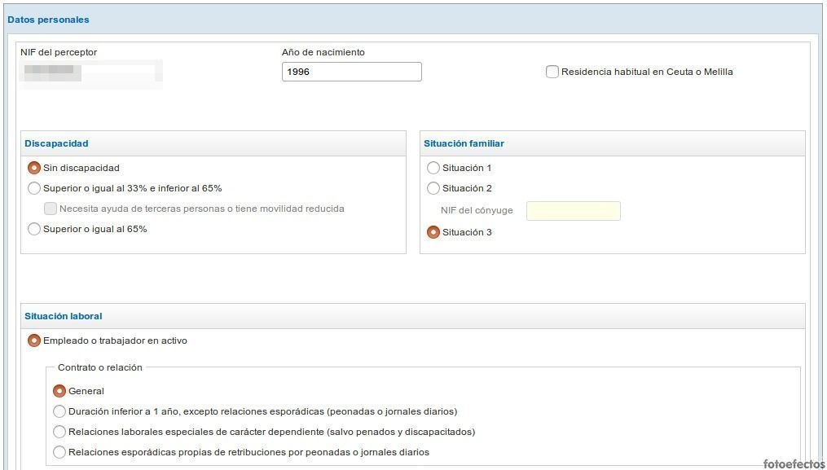

* + Datos económicos:

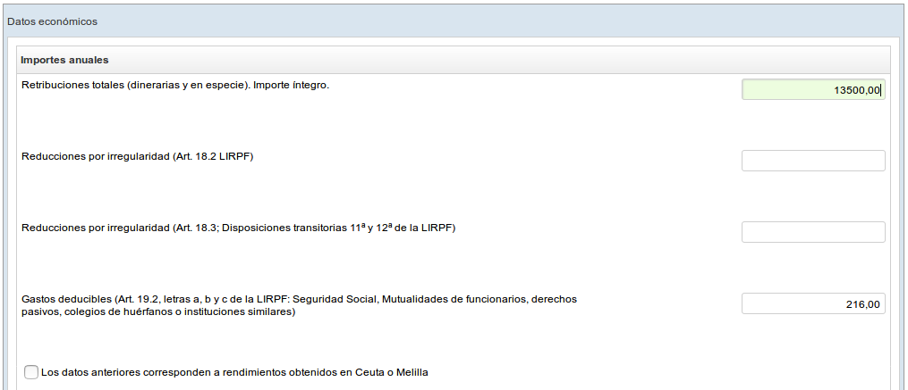

* + Resultado de la calculadora IRPF:

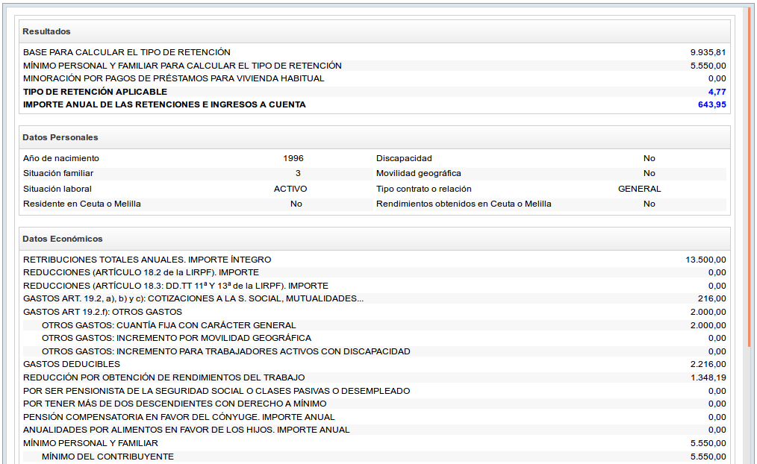

* + Para el cálculo de la retención del IRPF de los ingenieros nos hemos basado en la información sobre el cálculo del IRPF para el año 2018 sobre profesionales ingenieros (<https://www.autorizadored.es/proquo/wp-content/uploads/2017/06/2017-08-16_12h07_38.png>): 15%.
* Gastos Imprevistos. 10% total. 1065.19€/mes.
  + Para tener una seguridad ante cualquier imprevisto incluimos un 10% del total de los costes como gastos imprevistos como por ejemplo que algún trabajador se ponga enfermo, avería, problemas de ciberseguridad, avería de algún equipo, etc. Este 10% nos permite tener un margen ante cualquier problema que pueda surgir.
* Total: 11717.04€/mes.

Resumiendo:

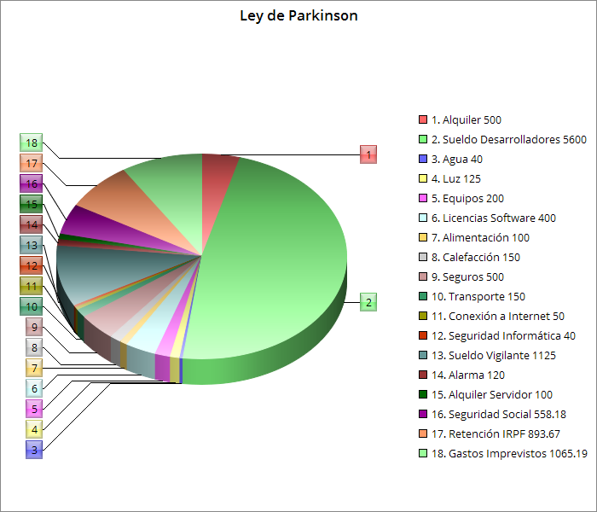

Con porcentajes:

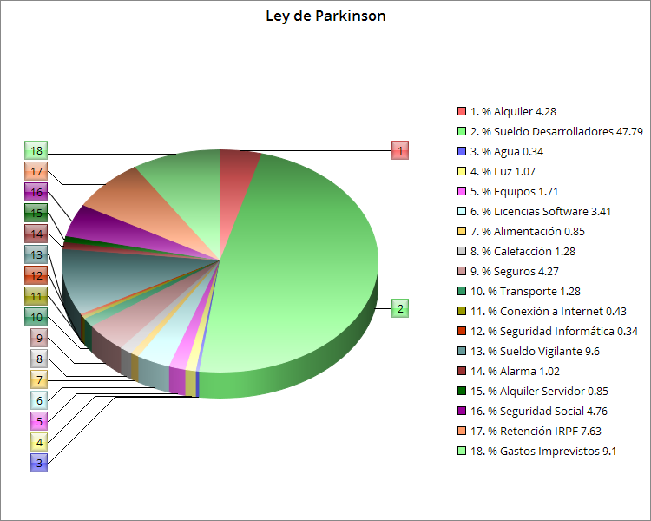

## Pricing to Win.

La técnica de estimación de costes Pricint to Win trata de hacer un estudio de mercado comprobando los precios de los diferentes productos actualmente disponibles en el mercado que intentan cumplir el mismo objetivo que nuestro proyecto. En nuestro caso, trataremos de buscar aplicaciones de gestión de autónomos y ver los precios de las mismas, obteniendo al final conclusiones sobre la salud financiera.

* Software de Facturación y Contabilidad para Autónomos.
  + Enlace: <https://infoautonomos.eleconomista.es/asesoria/facturacion-contabilidad-online/>
  + Aplicación en la nube. Aplicación web.
  + Modelo de negocio: suscripción.
  + Plan PROFESIONAL: 6€/mes IVA no incluido.
    - Facturación:
      * 500 facturas y gastos.
      * 50 productos en catálogo.
      * Personalización de facturas.
      * Clientes/Proveedores.
      * Presupuestos.
      * Gestión de cobros y pagos.
      * 100 MB disco virtual para documentos.
      * Informe de pérdidas y ganancias BÁSICO.
      * Libros de ingresos, gastos e inversiones.
    - Impuestos:
      * IVA (modelos 303 y 390).
      * IRPF (modelos 130 y 100).
      * Retención alquiler (modelos 115 y 180).
      * Retención facturas recibidas (modelos 111 y 190).
      * Operaciones terceras personas (modelo 347).
  + Plan ULTIMATE: 9€/mes IVA no incluido.
    - Facturación:
      * Facturas y gastos ilimitadas.
      * Productos en catálogo ilimitados.
      * Personalización de facturas.
      * Clientes/Proveedores.
      * Presupuestos.
      * Gestión de cobros y pagos.
      * 1 GB disco virtual para documentos.
      * Informe de pérdidas y ganancias.
      * Libros de ingresos, gastos e inversiones.
    - Impuestos:
      * IVA (modelos 303 y 390).
      * IRPF (modelos 130 y 100).
      * Retención alquiler (modelos 115 y 180).
      * Retención facturas recibidas (modelos 111 y 190).
      * Operaciones terceras personas (modelo 347).
* Quipu.
  + Enlace: <https://getquipu.com/es/plan-de-precios>
  + Aplicación en la nube. Aplicación web.
  + Modelo de negocio: suscripción.
  + Plan STARTER: 11.95€/mes (pago mensual, no anual)
    - Facturas: ilimitado.
    - Almacenamiento: 1 GB.
    - Usuarios: 1.
    - Lector tickets automático: 10 escaneos/mes.
    - Integraciones e-commerce: 50 facturas/mes.
    - Autocompletado de impuestos: Sí.
    - Conectar con banco: No.
    - Generar remesas de cobro y pago: No.
    - Pagar desde factura: Sí.
    - Integración con software de contabilidad: Sí.
    - Atención al cliente: E-mail.
  + Plan PROFESSIONAL: 24.95€/mes (pago mensual, no anual)
    - Facturas: ilimitado.
    - Almacenamiento: 5 GB.
    - Usuarios: 2.
    - Lector tickets automático: 50 escaneos/mes.
    - Integraciones e-commerce: 100 facturas/mes.
    - Autocompletado de impuestos: Sí.
    - Conectar con banco: Sí.
    - Generar remesas de cobro y pago: Sí.
    - Pagar desde factura: Sí.
    - Integración con software de contabilidad: Sí.
    - Atención al cliente: Chat, teléfono y e-mail.
  + Plan ENTERPRISE: 47.95€/mes (pago mensual, no anual)
    - Facturas: ilimitado.
    - Almacenamiento: ilimitado.
    - Usuarios: ilimitado.
    - Lector tickets automático: 150 escaneos/mes.
    - Integraciones e-commerce: ilimitado.
    - Autocompletado de impuestos: Sí.
    - Conectar con banco: Sí.
    - Generar remesas de cobro y pago: Sí.
    - Pagar desde factura: Sí.
    - Integración con software de contabilidad: Sí.
    - Atención al cliente: Chat, teléfono y e-mail.
* Quaderno (anteriormente conocido como Endeve)
  + Enlace: <https://quaderno.io/es/precios/>
  + Aplicación en la nube. Aplicación web.
  + Modelo de negocio: suscripción.
  + ¿Qué es una transacción para Quaderno?: Una transacción es cualquier venta, gasto o devolución que registres en Quaderno.
  + ¿A qué nos da solución Quaderno?
    - Impuestos.
    - Facturas.
    - Informes.
    - Integraciones.
  + Plan STARTUP: 29€/mes
    - 250 transacciones.
    - Usuarios ilimitados.
    - Contacto: e-mail (respuesta en un máximo de 24 h.).
  + Plan BUSINESS: 79€/mes
    - 1000 transacciones.
    - Usuarios ilimitados.
    - Contacto: e-mail (respuesta en un máximo de 8 h.).
  + Plan GROWTH: 149€/mes
    - 2500 transacciones.
    - Usuarios ilimitados.
    - Contacto: e-mail prioritario.
* FacturaDirecta.
  + Enlace: <https://www.facturadirecta.com/pequenos-negocios/precios/>
  + Aplicación en la nube. Aplicación web.
  + Modelo de negocio: suscripción.
  + ¿A qué nos da solución FacturaDirecta?
    - Facturación.
    - Contabilidad.
    - Impuestos.
  + ¿Qué es un contacto para FacturaDirecta?: cualquier cliente, proveedor o empleado es un contacto de la empresa.
  + ¿Qué es un producto para FacturaDirecta?: producto/servicio que se almacena para agilizar el relleno de los documentos en los que constan los productos (evitar teclear siempre los mismos conceptos de venta).
  + Plan 1 (básico): 10€/mes IVA no incluido.
    - Contactos: 100.
    - Productos: 25.
  + Plan 2 (medio): 20€/mes IVA no incluido.
    - Contactos: ilimitados.
    - Productos: 100.
  + Plan 3 (alto): 40€/mes IVA no incluido.
    - Contactos: ilimitados.
    - Productos: ilimitados.
* Kubbos.
  + Enlace: <https://www.kubbos.com/planes>
  + Aplicación en la nube. Aplicación web.
  + Modelo de negocio: suscripción.
  + Para los planes pondremos un pequeño resumen de las funcionalidades. Un gran desglose de las mismas en el enlace.
  + Plan FACTURACIÓN UNO: 9€/mes.
    - Usuarios: 1.
    - Facturación.
    - CRM.
    - Ventas (Ofertas).
    - API.
    - Soporte Lite.
  + Plan FACTURACIÓN PLUS: 19€/mes.
    - Usuarios: 5.
    - Facturación.
    - CRM.
    - Ventas (Ofertas).
    - API.
    - Soporte Lite.
  + Plan EMPRESA UNO: 25€/mes.
    - Usuarios: 1.
    - Facturación.
    - CRM.
    - Ventas.
    - Compras.
    - Almacén.
    - API.
    - Soporte Lite.
  + Plan EMPRESA PLUS: 39€/mes.
    - Usuarios: 5.
    - Facturación.
    - CRM.
    - Ventas.
    - Compras.
    - Almacén.
    - API.
    - Soporte Lite.
* Cuentica.
  + Enlace: <https://cuentica.com/>
  + Aplicación en la nube. Aplicación web.
  + Modelo de pago: suscripción de 15€ mensuales o 150€ anuales.
  + ¿Que nos permite hacer Cuentica?
    - Emitir facturas:
      * Diseñas nuestros propios modelos de factura.
      * Dar de alta clientes.
      * Emitir facturas.
      * Crear borradores y facturas periódicas.
    - Gestionar gastos:
      * Procesado y archivado de un gasto en el momento de generarlo.
      * Visualización y organización por categorías y tipos de gastos.
      * Agenda de proveedores (Se pondrá el CIF y la aplicación rellenará los demás datos automáticamente).
    - Panel de control:
      * Indicadores de gestión. KPI's clave. (cada vez que se emite una factura el panel de control se refrescara).
      * Control sobre evolución para alcanzar objetivos anuales de negocio.
      * Widget con información sobre impuestos acumulados durante el trimestre.
    - Cobros y pagos:
      * Gestión de tesorería en tiempo real.
      * Seguimiento de cobros e impagos.
      * Control de pagos de una factura (se podrán marcar como pendiente o pagada).
      * Búsqueda, agregación y exportación de cobros y pagos en Excel y PDF.
    - Presentación de impuestos:
      * Calculadora de impuestos.
      * Calendario de impuestos con notificaciones.
      * Todos los tipos de impuestos y modelos oficiales rellenadas casi completamente de forma automática.
      * Posibilidad de descargar modelos de declaración y presentación de impuestos.
    - Comparativa entre periodos:
      * Conocer tu evolución mediante graficas en todo momento.
    - Dar acceso a otros usuarios (3 categorías para el acceso a empresa):
      * Lector: Solo puede ver facturas, gastos, cobros y pagos.
      * Gestor: Podrá editar y crear nuevos apuntes, pero no tendrá acceso a la configuración ni tendrá posibilidad de agregar nuevos usuarios a la empresa.
      * Propietario: Acceso a todas las opciones de la empresa.
    - API abierta.
* Factura2.
  + Enlace: <https://factura2.com/>
  + Aplicación en la nube. Aplicación web adaptada tanto para escritorio como para dispositivos móviles.
  + Modelo de pago: Suscripción mensual.
  + Plan básico (gratuito):
    - Facturas: hasta 1000€ por mes.
    - Gastos: hasta 1000€ por mes.
    - Contactos: hasta 25 en total.
    - Presupuestos y facturas proformas: no disponibles.
    - Gestión de artículos y servicios: no disponible.
    - Generación de albaranes: no disponible.
    - Facturas y gastos periódicos: no disponible.
    - Gestión de proyectos: no disponible.
    - Exportación de facturas: no disponible.
    - Comprobación 347 (valida la información del modelo 347 con tus proveedores y clientes): no disponible.
  + Plan premium (9,99€ mensuales):
    - Facturas: ilimitadas.
    - Gastos: ilimitados.
    - Contactos: ilimitados.
    - Presupuestos y facturas proformas: ilimitados.
    - Gestión de artículos y servicios: ilimitados.
    - Generación de albaranes: ilimitados.
    - Facturas y gastos periódicos: ilimitados.
    - Gestión de proyectos: ilimitados.
    - Exportación de facturas: ilimitadas.
    - Comprobación 347 (valida la información del modelo 347 con tus proveedores y clientes): ilimitados.
* SageOne
  + Enlace: <https://www.sageone.es/facturacion-autonomos-pymes/>
  + Aplicación en la nube. Dispone de aplicación web, aplicaciones nativas para Android y IOS.
  + Modelo de pago: Suscripción mensual.
  + Plan Sage One Start (8€ mensuales):
    - Creación de facturas en segundos y sin límites. Rectificativas.
    - Controla cuánto te deben tus clientes y reclama fácilmente los saldos pendientes de cobro.
    - Contabilidad automatizada.
    - Conecta con tu banco para que tus movimientos bancarios se sincronicen automáticamente.
    - Gestiona el IVA e IRPF.
    - Crea facturas rectificativas para devoluciones, para compensarlas con pagos futuros
  + Plan Sage One (14€ mensuales):
    - Creación de facturas en segundos y sin límites. Rectificativas.
    - Controla cuánto te deben tus clientes y reclama fácilmente los saldos pendientes de cobro.
    - Contabilidad automatizada.
    - Conecta con tu banco para que tus movimientos bancarios se sincronicen automáticamente.
    - Gestiona el IVA e IRPF.
    - Crea facturas rectificativas para devoluciones, para compensarlas con pagos futuros
    - Controla y optimiza los niveles de stock de tu inventario y mejora la satisfacción de tu cliente.
    - Múltiples usuarios: Invita a tus compañeros y a tu asesor para colaborar.
    - Informes avanzados: Controla tu negocio, el flujo de caja, realiza previsiones de tesorería y realiza análisis por centros de costes, grupos de clientes…
    - Facturación avanzada.
* Debitoor.
  + Enlace: <https://debitoor.es/precios>
  + Aplicación en la nube. Dispone de aplicación web, aplicaciones nativas para Android y IOS.
  + Modelo de pago: Suscripción mensual.
  + Plan XS:
    - Facturas y gastos: 100/año.
    - Usuarios: 1.
    - Diseñador de facturas: no disponible.
    - Albaranes y presupuestos: no disponible.
    - Conciliación bancaria automática: no disponible.
    - Informes (IVA, Resultados, Balance): no disponible.
  + Plan S:
    - Facturas y gastos: 400/año.
    - Usuarios: 1.
    - Diseñador de facturas: disponible.
    - Albaranes y presupuestos: disponible.
    - Conciliación bancaria automática: no disponible.
    - Informes (IVA, Resultados, Balance): Limitado.
  + Plan M:
    - Facturas y gastos: 800/año.
    - Usuarios: 1.
    - Diseñador de facturas: disponible.
    - Albaranes y presupuestos: disponible.
    - Conciliación bancaria automática: disponible.
    - Informes (IVA, Resultados, Balance): sin límites.
  + Plan L:
    - Facturas y gastos: ilimitado.
    - Usuarios: 3.
    - Diseñador de facturas: disponible.
    - Albaranes y presupuestos: disponible.
    - Conciliación bancaria automática: disponible.
    - Informes (IVA, Resultados, Balance): sin límites.
* Txerpa
  + Enlace: <https://www.txerpa.com/planes-txerpa>
  + Aplicación en la nube. Aplicación web.
  + Modelo de pago: Suscripción mensual.
  + Funciones básicas de Txerpa disponibles en todos los planes:
    - Automatización de facturas: Si tienes un cliente o proveedor habitual al que repites facturas puedes crear facturas que se repitan periódicamente.
    - Cobra online: Envía tu factura con un link para que puedan pagarte a través de tarjeta o domiciliación bancaria.
    - Presentación de impuestos: A la vez que creas tus facturas de venta y gasto, el programa va confeccionando tus trimestres de manera automática. Preséntalos online o deja Txerpa se encargue (únicamente disponible en plan "Éxito").
    - Gestiona clientes y proveedores: Crea o importa las bases de datos de tus clientes y proveedores.
  + A continuación, se explicarán en profundidad los planes:
    - Plan "Inicios":
      * Programa de facturación online para autónomos.
      * Tú introduces tus facturas en el programa.
      * Tú generas y presentas en Hacienda los modelos.
      * Modelos 303, 130, 390 y 347.
      * Tu propio asesor fiscal.
    - Plan "Crece":
      * Programa de facturación online para autónomos.
      * Tú introduces tus facturas en el programa.
      * Txerpa genera y presenta en Hacienda los modelos por ti.
      * Modelos 303, 130, 390, 347 y 349.
      * Tu propio asesor fiscal.
    - Plan "Éxito":
      * Trabaja con diferentes epígrafes.
      * Utiliza distintas series de numeración en tus facturas.
      * Programa de facturación online para autónomos.
      * Tú introduces tus facturas en el programa.
      * Txerpa genera y presenta en Hacienda los modelos por ti.
      * Modelos 303, 130, 390, 347 y 349.
      * Tu propio asesor fiscal.
* Contasimple
  + Enlace: <https://www.contasimple.com/>
  + Aplicación web y en la nube.
  + Modelo de pago: Suscripción mensual
  + Planes:
    - Básico
      * 150 registros
      * 5 productos
      * 10 clientes / prov.
      * 5mb disco virtual
      * Exportaciones (Excel o PDF)
    - Profesional
      * 500 registros
      * 50 productos
      * Clientes / prov. ilimitados
      * 100mb disco virtual
      * Exportaciones (Excel o PDF)
      * Personalización de facturas
      * Impuestos
      * Informes básicos
    - Ultimate
      * Registros ilimitados
      * Productos ilimitados
      * Clientes / prov. ilimitados
      * 1gb disco virtual
      * Exportaciones (Excel o PDF)
      * Personalización de facturas
      * Impuestos
      * Informes avanzados
      * Factura electrónica
* Contamoney
  + Enlace: <http://www.contamoney.com>
  + Aplicación web y en la nube.
  + Modelo de pago suscripción mensual:
  + Planes:
    - Gratuito
      * 5 facturas / año
      * 50 clientes / proveedores
      * 2 años de hisórico
      * 10 mb de espacio en disco
      * Marca de agua en facturas
    - Plan 5
      * 5000 facturas / año
      * 5000 clientes / proveedores
      * 5 años de histórico
      * 500 mb de espacio en disco
      * Plantillas personalizadas
      * Facturas recurrentes
    - Plan 10
      * 10000 facturas / año
      * 10000 clientes / proveedores
      * 10 años de histórico
      * 1 gb de espacio en disco
      * Plantillas personalizadas
      * Facturas recurrentes
      * Albaranes y pedidos
* Holded
  + Enlace: https://www.holded.com/
  + Aplicación web y en la nube.
  + Modelo de pago suscripción anual y mensual
  + Planes:
    - Professional
      * Facturas ilimitadas
      * 100 contactos
      * 2 usuarios
      * 25 productos
      * 1gb de espacio
      * Sincronización bancaria
    - Business
      * Facturas ilimitadas
      * Contactos ilimitados
      * 3 usuarios
      * 100 productos
      * 5 gb de espacio
      * Sincronización bancaria
      * Integraciones e-commerce
      * Recurrentes automáticas
      * Envío de facturas con mail propio
    - Black
      * Facturas ilimitadas
      * Contactos ilimitados
      * 5 usuarios
      * 5000 productos
      * 15 gb de espacio
      * Sincronización bancaria
      * Integraciones e-commerce
      * Recurrentes automáticas
      * Envío de facturas con mail propio
      * Portal del cliente sin logo de Holded
      * Contabilización de gastos automática
    - Hero
      * Facturas ilimitadas
      * Contactos ilimitados
      * 10 usuarios
      * Productos ilimitados
      * 50 gb de espacio
      * Sincronización bancaria
      * Integraciones e-commerce
      * Recurrentes automáticas
      * Envío de facturas con mail propio
      * Portal del cliente sin logo de Holded
      * Contabilización de gastos automática
* Billage
  + Enlace: <https://www.billage.es>
  + Aplicacion web y en la nube.
  + Modelo de pago anual.
  + Planes:
    - Único
      * 1 usuario
      * Espacio en disco: 1 gb
      * Panel de análisis básico
      * Acceso ilimitado a los módulos comercial, proyectos y facturación
      * Soporte de lunes a viernes
    - Dúo
      * 2 usuarios
      * Espacio en disco 3 gb
      * Panel de análisis personalizable
      * Acceso ilimitado a los módulos comercial, proyectos y facturación
      * Soporte de lunes a viernes
    - Pro
      * Espacio en disco: 7gb
      * Panel de análisis personalizable
      * Acceso ilimitado a los módulos comercial, proyectos y facturación
      * Soporte de lunes a domingo

|  |  |  |  |  |
| --- | --- | --- | --- | --- |
|  | Plan Básico | Plan Medio | Plan Alto | Plan más Alto |
| SFCA | 6€/mes* | 9€/mes* | - | - |
| Quipu | 11.95€/mes | 24.95€/mes | 47.95€/mes | - |
| Quaderno | 29€/mes | 79€/mes | 149€/mes | - |
| FacturaDirecta | 10€/mes* | 20€/mes* | 40€/mes* | - |
| Kubbos | 9€/mes | 19€/mes | 25€/mes | 39€/mes |
| Cuentica | 15€/mes  150€/año | - | - | - |
| Factura2 | Gratuito | 9,99€/mes | - | - |
| SageOne | 8€/mes | 14€/mes | - | - |
| Debitoor | 6 €/mes | 10 €/mes | 15 €/mes | 30 €/mes |
| Txerpa | 19,95€/mes* | 29,95€/mes* | 39,95€/mes* | - |
| Contasimple | 0€/mes | 6€/mes* | 9€/mes* | - |
| Contamoney | 0€/mes | 10,90€/mes | 19,90€/mes | - |
| Holded | 8€/mes* | 20€/mes* | 40€/mes* | 150€/mes* |
| Billage | 18,5€/mes  220€/año | 32€/mes  385€/año | 68,75€/mes  825€/año | - |

*: IVA no incluido.

## Puntos Objeto

Pantallas

* Pantalla bienvenida.
* Pantalla login.
* Pantalla inicio.
* Pantalla de consulta de datos.
* Pantalla de alta /modificación.
* Pantalla de baja.
* Pantalla envío correo.
* Pantalla perfil.
* Pantalla de informes y gráficas.
* Pantalla de alertas.
* Pantalla de plantillas.
* Pantalla visor de documentos.
* Pantalla de salida.

|  |  |  |  |
| --- | --- | --- | --- |
| Pantallas/ dificultad | Simple | Media | Alta |
| Bienvenida | X |  |  |
| Login | X |  |  |
| Inicio | X |  |  |
| Consulta de datos |  | X |  |
| Alta / modificación |  |  | X |
| Baja |  |  | X |
| Envio correo |  | X |  |
| Perfil | X |  |  |
| Informes y gráficas |  |  | X |
| Alertas | X |  |  |
| Plantillas | X |  |  |
| Visor de documentos |  | X |  |
| Salida | X |  |  |
| Pantallas | 7x1 | 3x2 | 3x3 | 22 |

Informes

* Generación informe de ventas por cliente.
* Generación informe de ventas por empleado.
* Generación informe de compras por proveedor.
* Generación informe de facturas por cliente.
* Generación informe de facturas por empleado.
* Generación informe de gráficas de progresos trimestrales.
* Generación informe de tesorería
* Generación informe de impuestos según IVA.
* Generación informe de impuestos según IRPF.
* Generación informe de clientes.
* Generación informe de proveedores.
* Generación informe de productos y stock

|  |  |  |  |
| --- | --- | --- | --- |
| Informes / dificultad | Simple | Medio | Alto |
| Ventas por empleado | X |  |  |
| Ventas por cliente | X |  |  |
| Compras por proveedor |  | X |  |
| Facturas por cliente | X |  |  |
| Facturas por empleado | X |  |  |
| Gráficas de progresos trimestrales |  |  | X |
| Tesorería |  |  | X |
| Impuestos según IVA |  | X |  |
| Impuestos según IRPF |  | X |  |
| Clientes | X |  |  |
| Proveedores | X |  |  |
| Productos y stock | X |  |  |
| Informes | 2x7 | 5x3 | 8x2 | 45 |

Módulos

* Módulo de clientes.
* Módulo de proveedores.
* Módulo de productos.
* Módulo de catálogo.
* Módulo de facturas.
* Módulo de albaranes.
* Módulo de agenda.
* Módulo de documentos.

Total puntos módulos = 10 x 8 = 80

**Puntos objeto** = 147

## Comparación y discusión de los valores obtenidos

A día de hoy, no existe una forma simple de obtener estimaciones exactas del esfuerzo necesario para desarrollar un sistema software debido a que las estimaciones iniciales se basan en información incompleta en la definición de requerimiento del usuario. Por ello, hemos decidido aplicar 3 de las principales técnicas de estimación.

Tras observar los resultados obtenidos con estos tres métodos, hemos podido apreciar que la utilidad principal de la ley de Parkinson es la obtención de una estimación de los costes en función de los recursos disponibles que nos llevara desarrollar un proyecto. Esto nos sera de gran utilidad, debido a que nos permitirá tener una estimación de los gastos económicos reales necesarios para llevar a cabo nuestro proyecto. Por otro lado, la técnica de puntos objeto nos permitirá conocer la cantidad de trabajo que nos tomará llevar a cabo cada parte del proyecto. En esta última estimación, el coste estará expresado en puntos, que siempre serán los mismos para realizar un trabajo determinado si no se ha modificado el método de trabajo. Esto es una gran ventaja debido a que conoceremos lo que realmente cuesta desarrollar un proyecto. Por otra parte, tiene como desventajas la obtención de un resultado en función de puntos (que podrán ser transformados a cantidades monetarias) que dependen de la experiencia y la capacidad del desarrollador, y de las capacidades de la herramienta case utilizada, además de obtener un resultado menos preciso que el que se obtendría con la ley de Parkinson.

Por otro lado, también hemos trabajado con el método de Pricing to Win. Este método, a diferencia de los dos anteriores no nos servirá para conocer el esfuerzo o cantidad de dinero necesarios para desarrollar un proyecto, sino que como hemos apreciado anteriormente, nos servirá para analizar nuestros competidores y así poder determinar el precio optimo al que ofrecer nuestro servicio para poder competir en el mercado actual de forma óptima. Como punto negativo de esta técnica, hay que recalcar que no se reflejara realmente el trabajo requerido para desarrollar nuestro proyecto.

Como hemos observado, cada método tiene sus ventajas e inconvenientes, y por ello, la estimación debería basarse en la aplicación de varios métodos.

A continuación, pasaremos a explicar los resultados obtenidos con cada método comparándolos entre sí.

1. Ley de Parkinson: Con esta estimación hemos calculado todos los costes (incluyendo gastos imprevistos), obteniendo un total de 1717.04 €/mes. Esta cantidad monetaria es la estimada para trabajar en nuestro proyecto teniendo en cuenta los recursos necesarios, como pueden ser por ejemplo los sueldos de los programadores, el agua, la luz, los equipos, calefacción, etc.
2. Pricing to Win: Con esta estimación hemos observado la tendencia de precios de diversos productos disponibles en el mercado que intentan cumplir el mismo objetivo que nuestro proyecto. La mayoría de estos ofrecen varios planes de precios según los servicios ofrecidos, en la mayoría de estos casos un plan básico, un plan medio y un plan premium, pero como hemos podido observar, estos productos que hemos analizado tienen precios muy diferentes entre ellos, incluso ofreciendo los mismos servicios. Al no apreciar una tendencia clara, hemos optado por obtener la media de los 3 planes principales, siendo estos los siguientes:
   * Plan básico → 14€ mes.
   * Plan medio → 20€ mes.
   * Plan premium → 35€ mes.
3. Puntos objeto: Con esta estimación, hemos obtenido el coste en puntos de nuestro proyecto, habiendo analizado el coste de cada parte por separado y habiendo obtenido la suma de todas ellas, siendo esta de 147 puntos.

# Agenda del proyecto

Aquí explicaréis el modelo de proceso que se va a seguir.

El modelo de proceso que vamos a emplear es uno híbrido. Concretamente vamos a combinar el modelo de proceso ágil UP (*Unified Process*) con el prototipado.

*Explicar UP*

*Explicar prototipado*

## Relación de actividades y precedencias

## Hitos del proyecto

## Asignación de tiempo y recursos a actividades

## Recursos humanos

Como estructura organizativa hemos decidido optar por la estructura democrática descentralizada.

Hemos seleccionado esta estructura por la metodología de trabajo.

Hemos decidido que sea democrática debido a que contamos con un grupo pequeño de únicamente 4 miembros, y por ello lo mejor es utilizar una estructura en la que el grupo actúa como un todo y las decisiones se toman en consenso. Al ser un grupo tan pequeño le permitirá discutir fácilmente y repartir las tareas según la habilidad y experiencia de cada miembro. En cuanto a la centralización, hemos optado por una estructura descentralizada para otorgar de mayor libertad al grupo de trabajo. En esta estructura los ejecutivos de la compañía colocan importante poder de decisión en manos de los gerentes de primera línea y locales frente a la reserva de todas las decisiones importantes en la parte superior, y eso agilizará bastante el trabajo. Como desventaja principal podríamos indicar que obliga a los altos directivos ceder el control y poner la fe significativa en las manos de los grupos, pero al ser un grupo tan pequeño se puede controlar con facilidad. Por último, cabe destacar que la duración del equipo es larga, característica que es bastante más favorable es una estructura democrática descentralizada que en las demás estructuras.

## Otros recursos

## Cálculo de holguras y duración del proyecto

## Agenda con fechas tempranas y tardías (actividades)

## Agenda según recursos

# Mecanismos de seguimiento y control

* Copias de seguridad semanales.
* Reuniones de seguimiento: permite conocer el estado del proyecto actual entre los distintos trabajadores, se revisará el avance el proyecto, su planificación y permite identificar los problemas, además de tomar las medidas necesarias para solucionar los riesgos y problemas identificados.
* Elaboración de informes: conjunto de informes dirigidos a informar los sucesos del proyecto, como comunicar el grado de progreso del proyecto, incidencias y riesgos encontradas, comunicar los cambios realizados y las ejecuciones de pruebas.
* Revisiones de los equipos informáticos trimestral.
* Gestión del personal: mantener el contacto con recursos humanos por si hubiera algún problema con algún trabajador y solucionarlo, observación del personal e identificar debilidades y el desempeño de los trabajadores.
* Gestión de cambios: comunicar los cambios graves a los miembros del equipo y controlar que dichos cambios no se desvíen de los requisitos y sean realizables.
* Control del ejercicio presupuestal: Llevar un control de los ingresos y gastos del proyecto para evitar problemas económicos que afecten a la evolución del proyecto.
* Registrar la evolución del proyecto: controlar la fase en la que se encuentra el proyecto comparándolo con las estimaciones iniciales y si se han satisfecho todos los requisitos.